附件2
《电子商务概论》等22门课程在线机考操作考生须知
- 考前准备
（一）考试环境及设备要求
设备 | 说明
1.考生须准备一台手机和一台笔记本电脑（或台式电脑），确保手机的摄像头与语音（听、说）功能正常使用，确保两台设备均能顺畅使用互联网。  2.数字媒体艺术专业《阴影与透视》课程，考生需同时准备A4幅面白纸八至十张，铅笔、橡皮、尺规、黑色签字笔。 | 1.考试环境：  考试环境须为独立、封闭、无干扰的室内，不得有无关人员出入。  2.开考前30分钟使用手机加入考场腾讯会议用于身份验证以及全程监控，在考试过程中必须全程保持摄像头及音频开启，确保网络畅通。手机固定在考生侧后方45度位置，横屏放置，画面对准考生及考试设备，让监考老师可以看到答题界面及考生的上半身及作答环境  3.使用笔记本电脑（或台式电脑）登录考试网址用于查看考题与作答，该设备无需加入腾讯会议。  4.考试环境如下图：  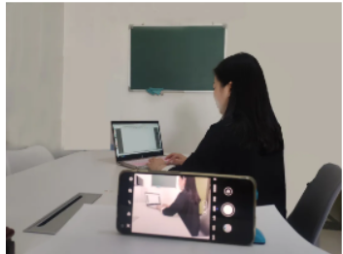
- 考前打印准考证、记录考试网址、安装机考客户端
1。考生须于10月28日登录https://fxl.sce.scut.edu.cn/zk，下载打印准考证，下载方法见附件3；
考试登录网址、考场腾讯会议号、会议密码见准考证。如图：
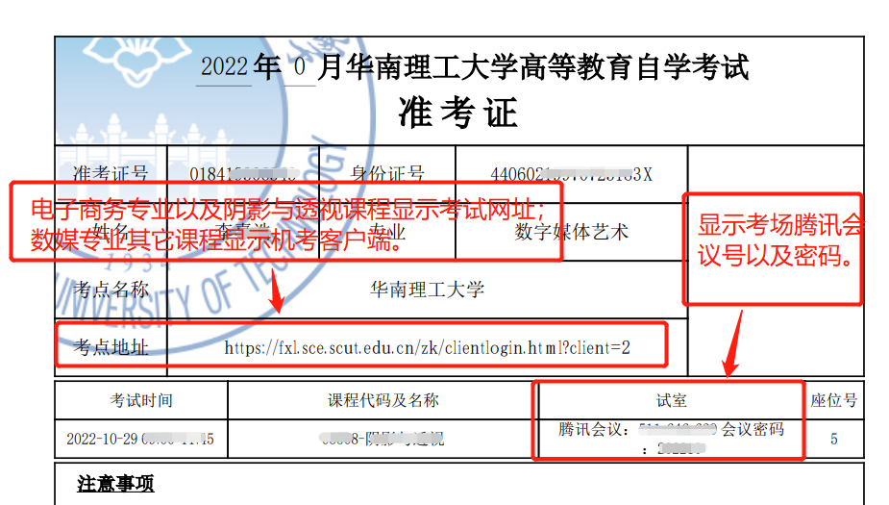

2、电子商务专业及《阴影与透视》课程考生须于10月28日登录考试网址https://fxl.sce.scut.edu.cn/zk/clientlogin.html?client=2，并把考试网址保存到电脑上；
登录考试网址的帐号为本人在https://fxl.sce.scut.edu.cn/zk/注册报名时使用的手机号及密码。
登录界面如图1、2.
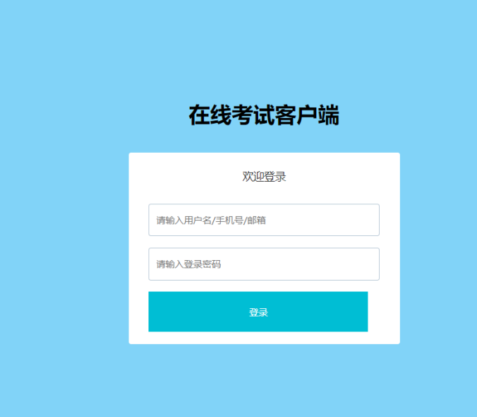
图1
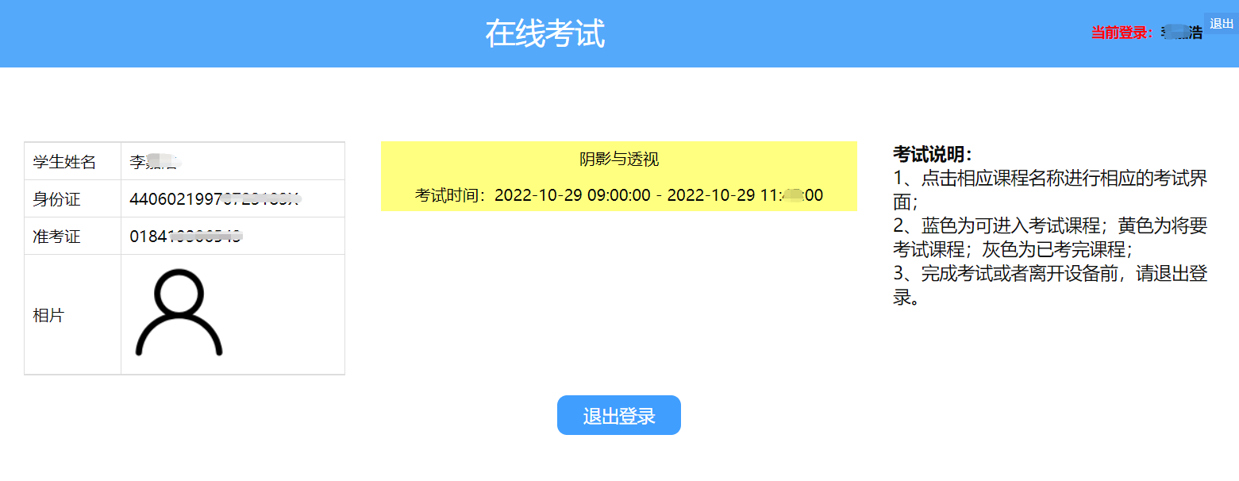
图2
3.数字媒体艺术专业考生（阴影与透视课程除外）须提前下载并安装考试客户端，下载地址：https://pan.baidu.com/s/1r55nmVrJm0yenPj5fkyp-A，提取码2022。安装方法见附件4。
数字媒体艺术专业考生（阴影与透视除外）登录机考客户端，登录帐号为本人身份证号，密码统一设置为hnlg@888888。
登录界面如图3、4。
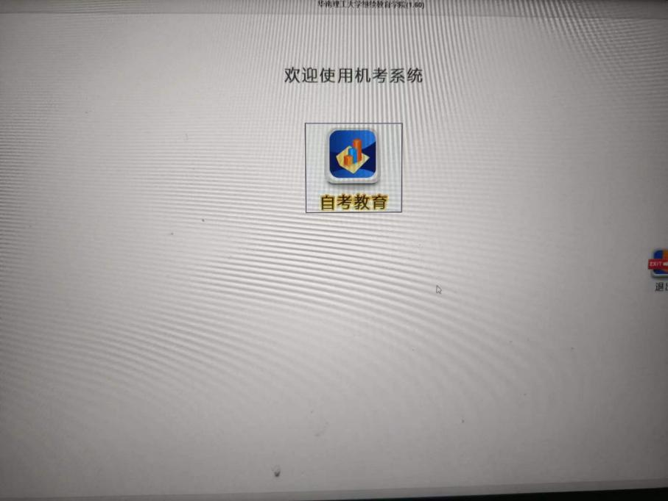
图3
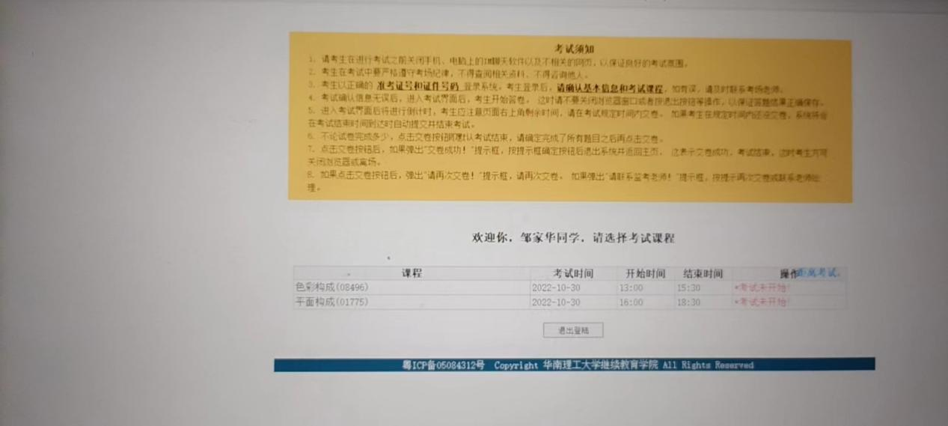
图4

4、 考生务必于10月28日检查能否正常登录考试网址或机考课程端，能够显示附件1中本人所报考的课程名称及开考时间即为正常。防止考试当天因帐号密码错误登录不上系统导致无法参加考试。如遇到问题请在当天内通过华工继续自学考试实践群（群号754276959）内私聊发送信息联系辛老师。
- 考试流程
1.开考前30分钟申请进入考场
流程：打开腾讯会议→输入你的考试课程对应的考场腾讯会议号以及会议密码→在您的名称栏输入：座位号+姓名+完整的准考证号（例如：1张三010010080001）→加入会议，监考老师在核对名单后准许进入会议室，不按规定填写“座位号+姓名+完整的准考证号”进入的将被清出考场。
注意：考生必须按照准考证上考试课程对应的腾讯会议号进入考场并接受监考老师核验身份，否则考试结果无效。
2.监考老师在开考前30分钟进行身份验证，考生须听从老师指令，将身份证原件、准考证平举胸前，待老师核验，不配合的考生将被移除出考场。
3.完成身份验证直至交卷离场，考生不得离开座位，监控手机不得离开腾讯会议，如因断电、断网或其他原因致使突发情况出现，考生应立即联系腾讯会议考场内监考老师。如在10分钟内不能恢复正常，该考生本次考试无效。
4.电子商务专业课程登录考试网址查看试卷，使用WPS软件创建DOC文档，所有作答均在DOC文档上完成，在考试时间结束前将DOC文档（以考试课程+准考证号+姓名命名文件）以附件上传至考试页面的答题框内。
5.《阴影与透视》课程考生登录考试网址查看试卷，在事先准备的每一页答题纸（空白A4纸）上端填写以下信息“准考证号、姓名、考试课程：阴影与透视”，在作答的答案前写清楚题号。在考试时间结束前，清晰拍摄答题纸全部内容，编辑保存在DOC文档（以考试课程+准考证号+姓名命名文件）上，以附件上传至考试网址的答题框内。
电子商务专业及《阴影与透视》课程在答题框内以附件上传界面如图：
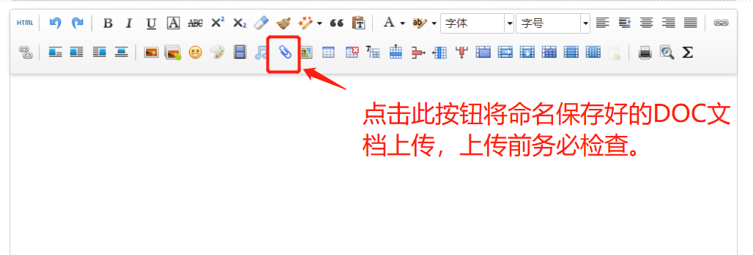

6.数字媒体艺术专业其它课程，关闭WORD、QQ等程序后登录机考客户端，客户端启动后将屏蔽其它页面，考生直接在机考客户端页面上完成考试。
- 考试要求、考试纪律
1.考试期间，考生的监控手机须全程加入考场腾讯会议并开启摄像头与扬声器，保持手机电力充足与网络稳定，在考核期间不能移动或者关闭、屏蔽。
2.考生桌面须保持干净整洁，禁止将与考核无关的资料与物品摆放在考试台面上。
3.考核开始15分钟后不得进入考场，考核开始后1小时内不得交卷离场，考生需报告监考老师并得到允许后方可交卷离场。
4.诚信应考，不得有作弊、替考等行为，一经发现，取消该考生当次考核成绩。不得拍摄试题，如有拍摄、传播试题行为，禁止该考生继续报考我校自学考试实践考核。

